Posudek na bakalářskou práci

Zuzana Lauerová, Architektura peněžních ústavů v severních Čechách v období1850-1948.
Ústav historických věd, Fakulta filozofická, Univerzita Pardubice, 2016.

Autorka si zvolila za úkol probádat téma proměny architektonického výrazu peněžních ústavů v severních Čechách od poloviny 19. do poloviny 20. století. Záměrem práce bylo nejen sledovat architektonicko-estetickou a funkčně-provozní stránku jednotlivých staveb, ale také se pokusit jejich monumenty zasadit do obecnějšího historického a kulturního kontextu doby, v nichž vznikly.
První kapitola (s. 3-5) je věnována stručné charakteristice rozdílů mezi jednotlivými typy peněžních ústavů a náčrtu jejich počátků a rozvoje. V následujících dvou kapitolách (s. 6-16) se do centra autorčina výkladu dostaly fenomén nacionalismu, výrazně determinující pojetí jednotlivých uměleckých zakázek v národnostně bipolárním regionu severních Čech, a zevrubné popisy jednotlivých výtvarných stylů sledovaného období. Po zmínce o reflexi architektury finančních institucí v dobovém odborném tisku se autorka soustředila na jádro práce, totiž výběrový katalog sedmadvaceti severočeských finančních objektů (s. 20-64). Na základě analýzy stavební plánové dokumentace a dalších informačních zdrojů Zuzana Lauerová shrnula okolnosti lokace, výstavby a provozu jednotlivých bank, spořitelen a záložen. Stranou pisatelčiny pozornosti nezůstaly ani popis a interpretace symboliky sochařské a umělecko-řemeslné výzdoby jednotlivých staveb. V závěru práce (s. 65-67) se autorka pokusila předchozí katalog staveb spořitelen, pojišťoven, bank a záložen zobecnit a shrnout do několika tezí.
Práci považuji za poctivě nabádanou (u řady staveb se musela autorka vyrovnat s pramennou nouzí i nedostatkem zmínek v dobových periodikách). Celkový dojem z ní ovšem kazí autorčin stylisticky a jazykově mnohdy krkolomný styl vyjadřování a hrubé pravopisné chyby (viz např. již v dvoustránkovém úvodu práce). Oceňuji naopak autorčinu snahu po systematické analýze a uspořádání stylově velmi různorodého materiálu.

Práci Zuzany Lauerové přes zmíněné výhrady k její jazykové a stylistické stránce doporučuji k obhajobě a navrhuji ji klasifikovat známkou: dobře.

V Pardubicích 10. ledna 2017

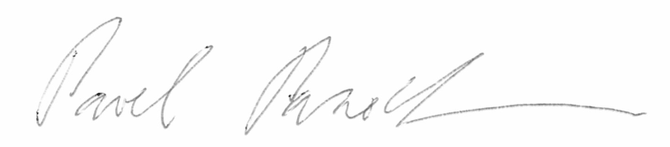

doc. Mgr. Pavel Panoch, Ph.D.

